**Arquitectura del sistema**

* 1. **Cuadro eléctrico del sistema**

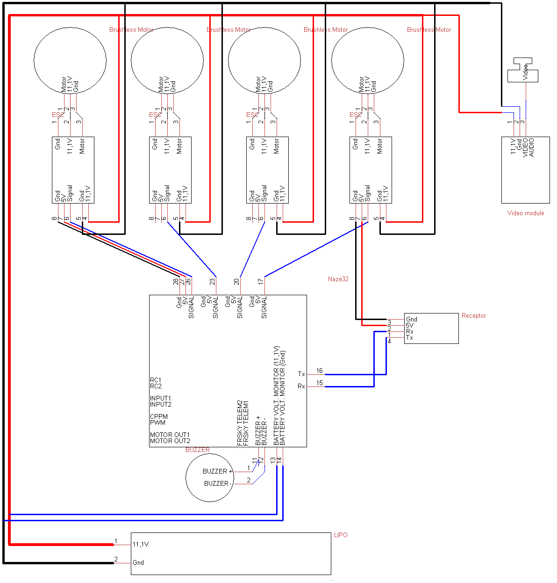Debido a la complejidad interna del sistema eléctrico de un UAV vemos necesario la aclaración del montaje eléctrico mostrando a continuación un esquema eléctrico del cuadricoptero.

El aparato tiene principalmente dos tipos de conexiones, las conexiones de datos y las conexiones de alimentación.

Por un lado, las conexiones de alimentación ofrecen corriente a cada uno de los componentes concentrandose en un bus que conecta directamente con la batería.

Por otro lado, las conexiones de datos dan señales de control entre cada componente y la controladora de vuelo. Hay que señalar que la señal de video es independiente a la controladora de vuelo y la conexión solo se produce entre la cámara de video y el emisor de video.

De manera de ejemplo exponemos otro gráfico con los componentes interconectados:

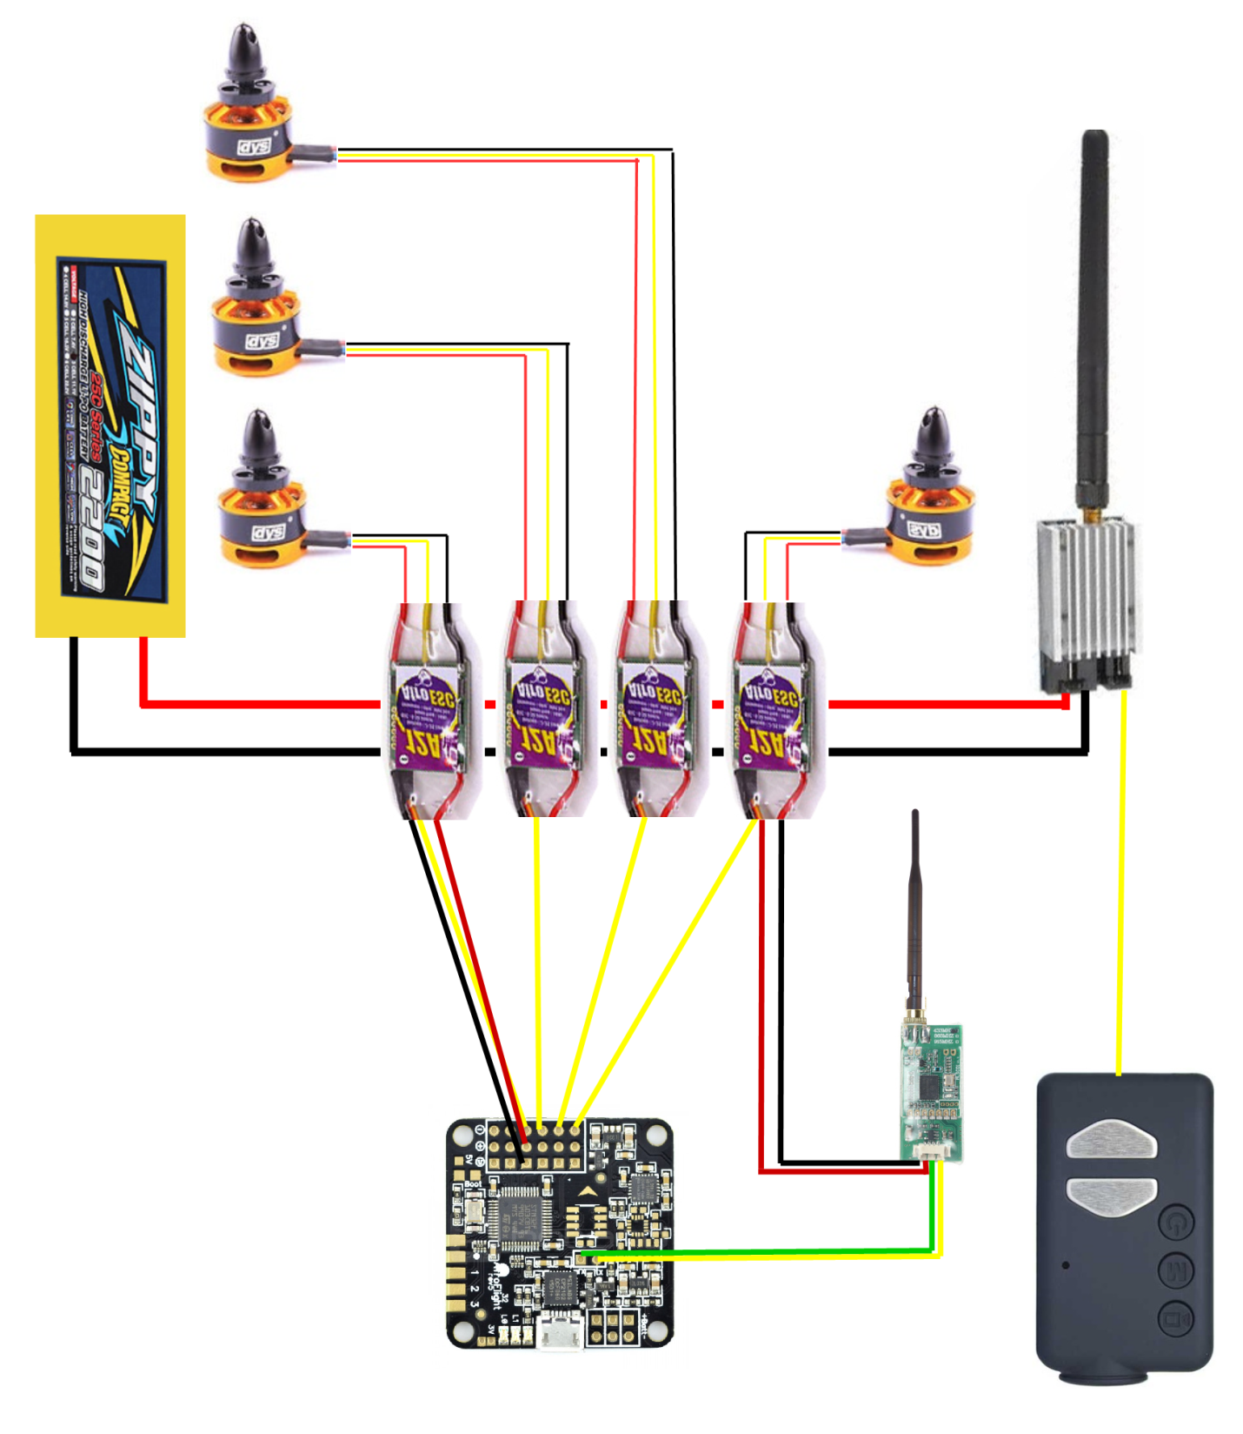

En este caso, debido a la manera de exponer el gráfico, el bus principal de corriente pasa a través de los ESC proporcionando a estos la alimentoción y repartiendo a su vez el voltaje a los demás elementos. Cabe recalcar la independencia del cableado de video siendo este circuito externo al resto del esquema.

Para más información se debe acudir al manual de montaje del drone donde se explican los pormenores del montaje.

* 1. **Arquitectura de comunicación**

En este apartado explicaremos cómo se realiza la comunicación cuadrotor - PC.

A continuación enumeramos cada paso:

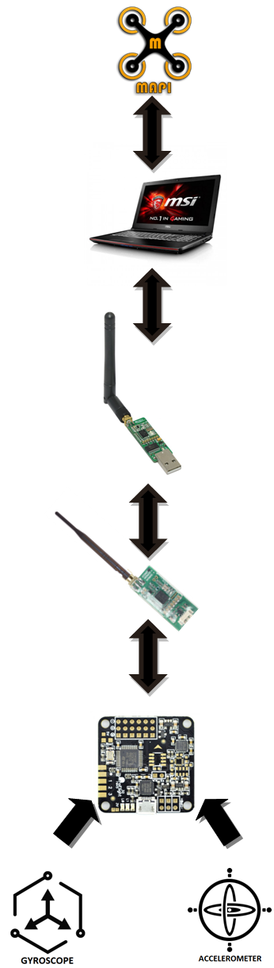

1. Se transmite la orden a través del software desarrollado y haciendo uso del protocolo Multiwii.
2. El PC procesa la trama y la envía por el puerto USB utilizando comunicación serie.
3. La trama se transmite a través del transmisor de control de manera inalámbrica usando un comunicador serie inalámbrico en la banda de 433 Mhz.
4. La trama llega al receptor de control donde se transmite al puerto serie de la controladora de vuelo.
5. La trama es leída por la controladora de vuelo, la cual actúa según la orden dada, ya sea una orden de estado o de control. En caso de ser una orden de control, utiliza los datos de los sensores para cambiar su posición. Si la orden es de estado, enviará a MAPI los datos pedidos

Como conclusión podemos observar que es MAPI quien realiza las peticiones y quien recibe los datos de estado en última estancia. Por otro lado la controladora de vuelo es quien realiza todo el trabajo de cálculo y quien es capaz de traducir las peticiones enviadas a través de Multiwii Serial Protocol (MSP) siendo la parte fundamental en la comunicación.